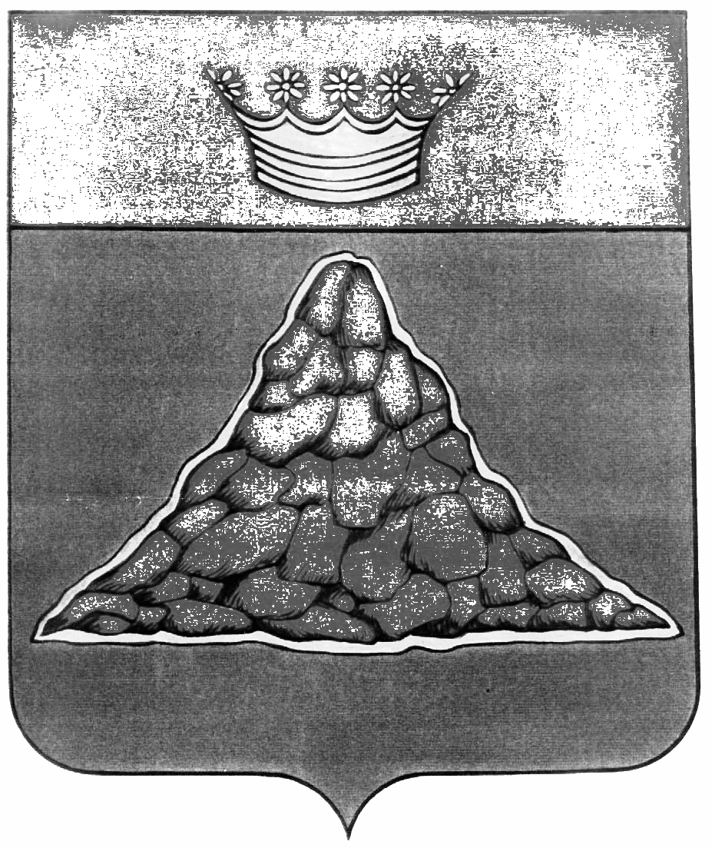

АДМИНИСТРАЦИЯ КРАСНОХОЛМСКОГО РАЙОНА
ТВЕРСКОЙ ОБЛАСТИ
П О С Т А Н О В Л Е Н И Е
26 августа 2019 г. Красный Холм №163

О проведении месячника пожарной безопасности на территории
Краснохолмского района.

В соответствии с Федеральным законом от 21.12.1994 № 69-ФЗ «О пожарной безопасности», в целях стабилизации обстановки с пожарами и проведению мероприятий по профилактике и предупреждению гибели людей на территории района, Администрация Краснохолмского района постановляет:
1. Объявить на территории Краснохолмского района в период с 02 сентября по 02 октября 2019 года месячник пожарной безопасности.
2. Руководителям муниципальных учреждений Краснохолмского района обеспечить:
2.1. неукоснительное соблюдение норм и правил пожарной безопасности в подчиненных учреждениях;
2.2. проведение инструктажей с персоналом по правилам пожарной безопасности, тренировок по эвакуации при пожаре;
2.3. безопасное функционирование объектов в осенне-зимний период;
2.4. уборку территорий подчиненных организаций от сгораемого мусора;
2.5. исправность внутреннего и наружного (при наличии) противопожарного водоснабжения.
2.6. о проделанной работе доложить в администрацию Краснохолмского района в срок до 25 октября 2019 года.
3. Рекомендовать главам поселений:
3.1. объявить на своих территориях в период с 02 сентября по 02 октября 2019 года месячник пожарной безопасности;
3.2. разработать и реализовать комплекс мероприятий по предупреждению пожаров и загораний в осенне-зимний пожароопасный период и пропаганде знаний среди населения;
3.3. в соответствии с Федеральным законом от 06.05.2011 N 100-ФЗ "О добровольной пожарной охране", Законом Тверской области от 02.08.2011 N 43-ЗО "О регулировании отдельных вопросов добровольной пожарной охраны Тверской области" оказывать содействие при создании гражданами общественных организаций добровольной пожарной охраны на подведомственных территориях;
3.4. организовать работу по информированию населения о мерах пожарной безопасности посредством распространения полиграфической продукции (листовки, памятки, буклеты) на противопожарную тематику, уделив особое внимание наиболее удаленным населенным пунктам;
3.5. организовать на рынках, в помещениях магазинов, иных зданий торгового назначения, в местах массового пребывания людей, работу по размещению для населения наглядной информации, тематика которой направлена на предупреждение пожаров, в том числе информации обучающе-разъяснительной направленности (правила пользования отопительными приборами и оборудованием, действия в случае возникновения пожаров, обзор пожаров и их последствий, освещение хода проведения месячника);
3.6. обеспечить проведение противопожарной пропаганды и информирование населения о мерах пожарной безопасности через средства массовой информации и посредством организации проведения собраний с населением, с привлечением сотрудников Государственной противопожарной службы;
3.7. продолжить обучение (проведение инструктажей, собраний) населения мерам пожарной безопасности;
3.8. во взаимодействии со службой социальной защиты населения, сотрудниками полиции и государственной противопожарной службы провести профилактическую работу среди населения, в том числе с социально незащищенными слоями населения, населением "группы риска" (лицами, злоупотребляющими спиртными напитками и наркотическими средствами, одинокими, престарелыми гражданами, инвалидами, многодетными и неблагополучными семьями, лицами без определенного места жительства), с целью разъяснения мер пожарной безопасности, правильной эксплуатации печного отопления, обогревающих приборов, электроприборов. При выявлении домов (помещений), находящихся в неудовлетворительном противопожарном состоянии, принять действенные меры по оказанию адресной помощи для приведения их в пожаробезопасное состояние;
3.9. до 02 октября 2019 года принять меры по обеспечению территорий противопожарным водоснабжением для целей пожаротушения;
3.10. до 02 октября 2019 года обеспечить уборку территорий населенных пунктов от сгораемого мусора;
3.11. о проделанной работе информировать администрацию Краснохолмского района в срок до 25 октября 2019 года.
4. Руководителям организаций независимо от форм собственности, рекомендовать:
4.1. провести в период с 02 сентября по 02 октября 2019 года месячник пожарной безопасности;
4.2. обеспечить неукоснительное соблюдение норм и правил пожарной безопасности;
4.3. разработать и реализовать в организациях комплекс мероприятий по предупреждению пожаров и загораний в осенне-зимний пожароопасный период;
4.4. проведение инструктажей с персоналом по правилам пожарной безопасности, тренировок по эвакуации при пожаре;
4.5. обеспечить безопасное функционирование объектов в осенне-зимний период;
4.6. обеспечить уборку территорий подчиненных организаций от сгораемого мусора;
4.7. обеспечить исправность внутреннего и наружного (при наличии) противопожарного водоснабжения;
4.8. о проделанной работе информировать администрации поселений по территориальности в срок до 25 октября 2019 года.
5. Рекомендовать гражданам, проживающим на территории Краснохолмского района:
5.1. соблюдать требования пожарной безопасности;
5.2. иметь в помещениях и строениях, находящихся в их собственности (пользовании), первичные средства тушения пожаров и противопожарный инвентарь в соответствии с правилами пожарной безопасности и перечнями, утвержденными соответствующими органами местного самоуправления;
5.3. при обнаружении пожаров немедленно уведомлять о них пожарную охрану;
5.4. до прибытия пожарной охраны принимать меры по спасению людей, имущества и тушению пожаров;
5.5. оказывать содействие пожарной охране при тушении пожаров;
5.6 содержать территории домовладений в чистоте.
6. Отделу МП, по делам ГО и ЧС администрации Краснохолмского района:
6.1. организовать контроль за проведением месячника пожарной безопасности;
6.2. организовать информирование населения Краснохолмского района о месячнике пожарной безопасности;
6.3. в срок до 25 октября 2019 года провести анализ представленных сведений по проведению месячника администрациями поселений.
7. Итоги проведения месячника пожарной безопасности обсудить на заседании комиссии по предупреждению и ликвидации чрезвычайных ситуаций и обеспечения пожарной безопасности Краснохолмского района.
8. Контроль за выполнением настоящего постановления возложить на первого заместителя Главы администрации района Исакова Н.А.
9. Настоящее постановление вступает в силу со дня подписания и подлежит размещению на сайте Администрации Краснохолмского района в сети Интернет.

Глава района: В.Ю. Журавлев

